Cubismo-recupero
Il Cubismo è un movimento che ha influenzato notevolmente l’arte del ‘900. Nasce a Parigi nel 1907 ad opera di Picasso e di Braque. Secondo i pittori cubisti non si deve copiare la realtà, ma interpretarla. l’artista quindi non cerca di riprodurre gli oggetti come li vede ma come li conosce o se li ricorda. I cubisti seguono un ragionamento logico: osservano la realtà per conoscerla e rappresentano gli oggetti utilizzando elementi geometrici perché nella nostra memoria le immagini sono semplificate in forme geometriche.
-Per i cubisti la realtà deve essere osservata da più posizioni, poi riprodotta sovrapponendo le immagini che rappresentano vari punti di vista (visione simultanea).
Le fasi del Cubismo sono tre:
- Cubismo formativo, nel quale le forme vengono semplificate e geometrizzate.
- Cubismo analitico, nel quale le figure e lo spazio vengono scomposti e rappresentati da più punti di vista. Si utilizzano sfumature di un solo colore come il grigio e l’ocra.
- Cubismo sintetico, nel quale si semplifica la scomposizione. Si utilizzano diverse tecniche come quella del collage realizzato con più materiali.

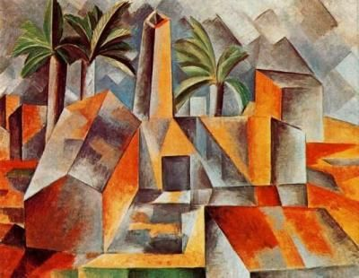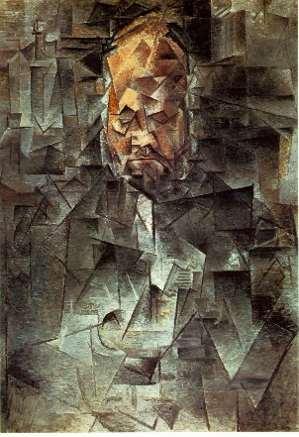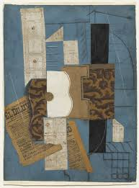
Cubismo formativo Cubismo analitico Cubismo sintetico

Picasso
Pablo Picasso fu uno degli artisti che più di tutti ha caratterizzato l’arte del ‘900. Aveva una forza creativa notevole che lo portava a sperimentare linguaggi pittorici molto diversi. Nei dipinti del periodo blu Picasso usa solo questo colore per dipingere soggetti tristi e umili. Le sue opere esprimono una violenta polemica sociale. Attorno al 1904 il colore dominante dei suoi quadri diventa il rosa e si ispira spesso al mondo del circo.
Ma è l’esperienza cubista, nata anche per l’interesse verso l’arte africana, che segnerà la sua pittura anche nei periodi successivi. L’opera che dà inizio al Cubismo è Les damoiselles d’Avignon, dipinto che rappresenta una svolta fondamentale nell’arte del Novecento.

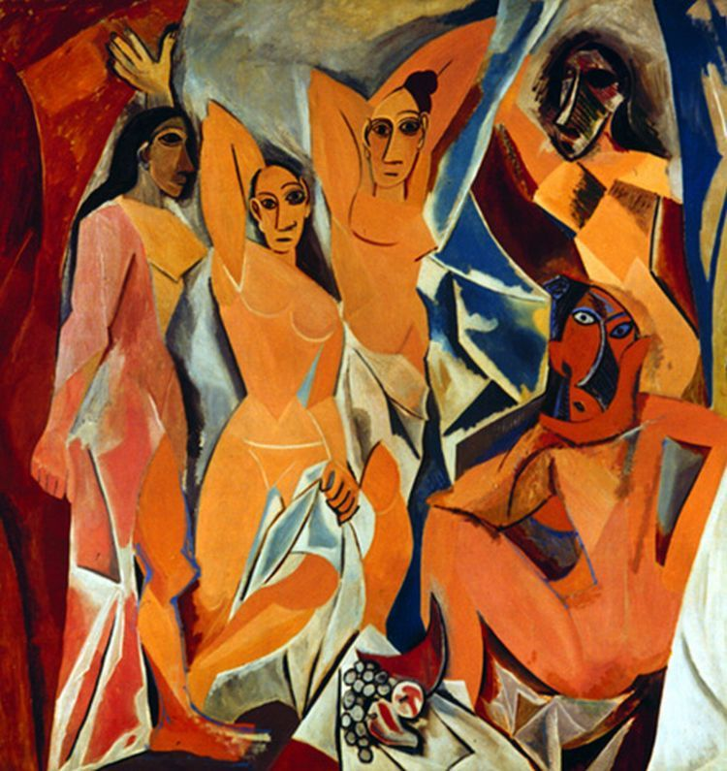
Dipinta da Picasso nel 1907, rappresenta cinque donne nude davanti a un tendaggio aperto; in basso è rappresentata della frutta su un tavolino. Picasso semplifica i corpi e l’ambiente geometrizzandoli. Lo spazio è scomposto in piani geometrici incastrati l’uno nell’altro. Le figure sono rappresentate da diversi punti di vista e i volti, ricordano le maschere africane.
Les damoiselles d’Avignon

Verso il 1925 Picasso aderisce al Surrealismo. Dopo il bombardamento della città spagnola di Guernica da parte degli aerei nazisti, realizza un grande dipinto contro la guerra, che porta il nome della città distrutta.

Guernica
Picasso ha dipinto la grande opera alla notizia del bombardamento della città di Guernica ad opera di aerei tedeschi al comando del dittatore Franco.
Nella metà sinistra del quadro tutto è orrore, morte, disperazione: Il toro è il simbolo della brutalità; la testa spezzata di una statua rappresenta la sconfitta dell’uomo; Il cavallo rappresenta il popolo che è ferito e urla dal dolore; una mano stringe ancora una spada spezzata; una madre grida il suo dolore per il piccolo figlio morto, anche una colomba è colpita.
Nella metà destra dell’opera una donna scappa dalle fiamme, altre donne fuggono disperate. Ma in tutto questo orrore la luce, al centro della composizione, colpisce la spada spezzata e lascia intravedere un fiore, simbolo della speranza. Le forme sono sgraziate, deformate, piatte. L’opera è dipinta in bianco nero e grigio, non vi è volume: mancano quindi il colore ed il volume, elementi con cui la vita si manifesta, perché “la morte sia nel quadro”. L’opera è quindi un grido contro tutte le guerre.
